新龙湖小七班今日动态
日期：2月27日

情况分析：
今天小朋友们入园都很开心，期待和老师、好朋友的相聚哦。其中大部分小朋友进入进到教室还会主动和老师同伴打招呼，还自己绕带子很棒哦，自主选择区域游戏啦。

区域游戏
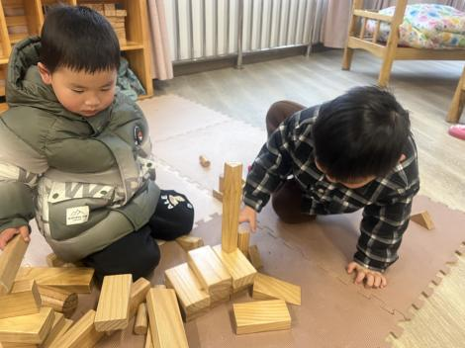 | 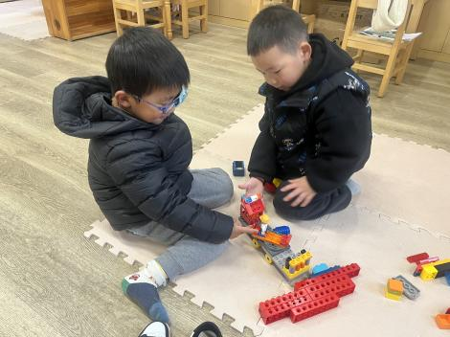 | 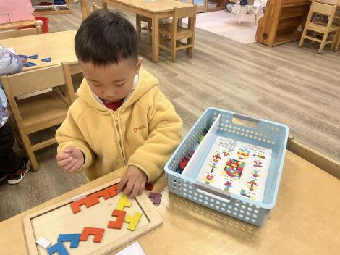
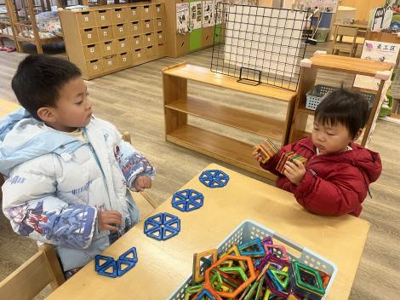 | 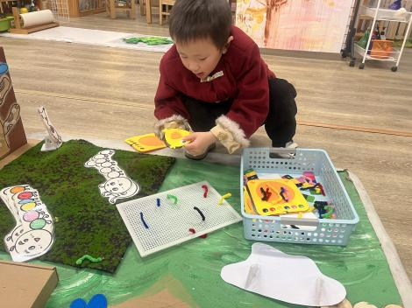 | 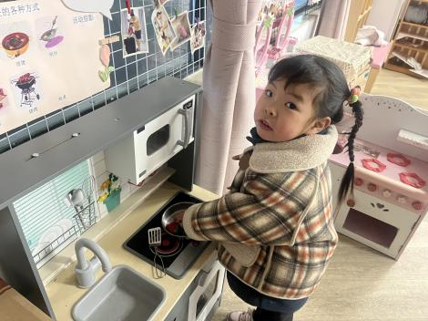

集体活动：

社会：我是妈妈好帮手
这是一节社会活动。妈妈，是孩子最依赖、最亲近的人，同时“妈妈”在生活中也扮演着其他的角色，每天既要工作又要操持家务，还要对家人悉心呵护，很辛苦。本次活动在引导孩子了解妈妈如何辛苦的基础上进行角色扮演，引导孩子学会关爱妈妈，并为妈妈做力所能及的小事，减轻妈妈的负担，从而体会到自己是妈妈的好帮手。陈卓、梁羽彤、彭卓朴、陈逸州、韩杨、叶彭丞禹、龚翊、高乐、郭语桐、尹子昕、朱汐汐、毕芮、徐晟昊、常杰奕、王蕙慈能为妈妈做些力所能及的小事，做妈妈的小帮手；陈卓、梁羽彤、彭卓朴、陈逸州、叶彭丞禹、龚翊、高乐、郭语桐、韩杨、尹子昕、朱汐汐、毕芮、徐晟昊、常杰奕、王蕙慈知道关心、爱护自己的家人。

1.午餐情况：
早点：牛奶、饼干、腰果
午饭：南瓜饭、鲍鱼煨肉、黄瓜炒木耳、豌豆苗鱼丸汤。
点心：芝麻汤圆
水果：苹果、龙眼。大部分的孩子是能够自主进餐的，并且有较好的进餐习惯。我们小七班有很多孩子都有不爱吃蔬菜的习惯，需要家长们回家再继续跟进、配合一起让孩子不挑食，爱吃饭。
2.午睡情况：
午睡时，大部分小朋友能自己脱外套、裤子并摆放整齐！大部分小朋友可以自主入睡，个别小朋友在老师的安抚下入睡。

家园合作：
1.动态上的照片，仅作为老师观察时的随拍，并不是所有孩子的照片都会呈现，
2.个别幼儿还不会穿外套，因此请家长回家做进一步引导。
3.部分幼儿的水杯里的水量过烫，孩子喝不了，请装入温水。

